 | Manuel utilisateur du plugin « Jeux d’attributs génériques »  V0.1

Identifiant |  |  |  | Version |  |  | Date de création
 |  |  |  | 0.1 |  |  | 18/11/2025
Rédacteur | Gérôme PECHEUR
Entité émettrice | DTSO
Diffusion | Interne |  | Ouverte |  |  | Limitée
Résumé | Installation et utilisation du plugin
Approbateur |  | Date d’approbation |  |  | 18/11/2025

Lecteur(s)

Version | Date | Modifié par | Historique des modifications
0.1 | 18/11/2025 | Gérôme PECHEUR | Création

Sommaire
1 Prérequis 2
2 Résumé 2
3 Installation 2
4 Présentation 3
5 Filtrage des champs 4
5.1 Sélection unique / multiple 4
5.2 Sélection via 5
6 Modification des valeurs des champs 5
7 Modification de l’ordre d’affichage des « widgets » 6
8 Paramétrage des préférences de l’interface 6
9 A propos 7

Prérequis

Version de QGIS : 3.28 ou supérieur.
Ce plugin fonctionne en parallèle avec le plugin « maitre ».

Résumé

Ce plugin est une aide à la modification des attributs des différents champs.
Un filtre permet de sélectionner uniquement les champs que l’on veut modifier.

Installation

Au préalable il faut installer le plugin « Maitre », c’est lui qui gère l’intégration du plugin dans le menu IGN et / ou dans les barres d’outils. Sans lui le plugin « jeux d’attributs génériques » ne sera pas accessible.

Le plugin « espace collaboratif » doit également être installé afin d’impacter les modifications des couches vers les serveurs IGN, sinon seules les données locales seront modifiées.

Ouvrir QGIS.
Allez dans Extensions/Installer/Gérer les extensions, cliquez sur Installer depuis un ZIP, sélectionner le fichier ZIP puis cliquez sur Installer le plugin.

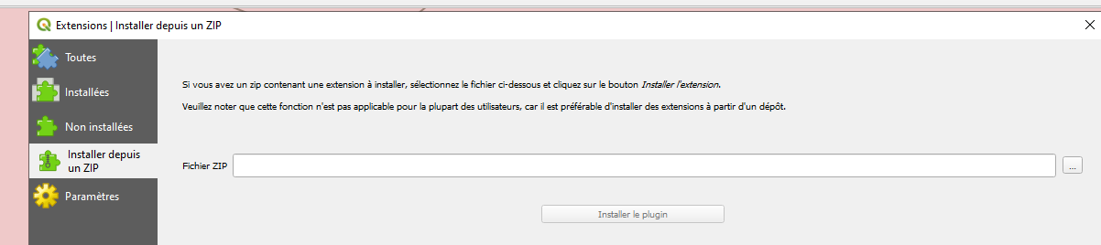

Présentation

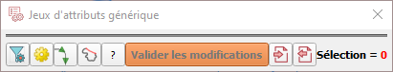

Lors de la première ouverture de l’interface, seul les boutons par défauts apparaissent.
En effet le filtrage des champs est pour l’instant vide.

Permet de configurer le filtrage des champs.
Permet de paramétrer l’interface (couleurs, nombre de boutons par ligne)
Afficher / Masquer le sens de numérisation des linéaires
Permet de sélectionner toutes les entités comprises entres deux linéaires en suivant l’algorithme du « chemin le plus court »
Permet d’afficher le suivi des versions et d’ouvrir la documentation du plugin.

Permet d’importer une configuration des filtres des champs.
Permet d’exporter la configuration des filtres des champs

Permet de valider les modifications dans QGIS. Les modifications vers le serveur IGN seront effectives uniquement après avoir enregistré les modifications de la couche via :

ATTENTION : ne pas confondre avec l’enregistrement du projet : 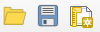

Filtrage des champs
A la première ouverture le plugin n’affiche aucuns widgets, ceux-ci doivent être configurés.
- Soit initialement avec un fichier de paramétrage fourni, que l’on peut modifier par la suite
- Soit en configurant manuellement les champs à modifier.

Cliquez sur

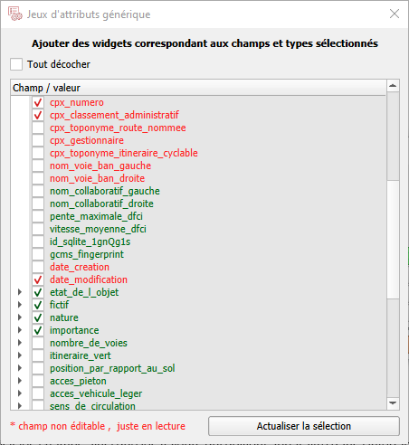

Cette interface permet de choisir les champs ainsi que les valeurs qui doivent apparaitre dans l’interface principal pour pouvoir les modifier par la suite.
En rouge : les champs ne sont pas modifiables, on peut les ajouter juste pour consultation.
Les champs qui ne peuvent pas se « dérouler » correspondent à des widgets « zone de texte »
Important : pour les champs « déroulables », ne pas oublier de sélectionner également une ou plusieurs valeurs.

On actualise l’interface principal avec le bouton « actualiser la sélection »

Sélection unique / multiple
Lorsque l’on sélectionne une ou plusieurs entités, l’interface met :
- En vert : les attributs communs à chaque champ pour toutes les entités sélectionnées.
- En grisé : les valeurs en lecture seules
- Sans couleur : les valeurs qui ne sont pas communes à toutes les entités sélectionnées

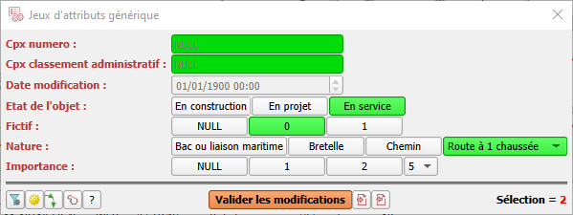

Sélection via

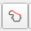 Ce bouton permet la sélection de toutes les entités comprises entre 2 linéaires sélectionnés.
Il faut sélectionner 2 tronçons. Ces 2 tronçons doivent être visibles à l’écran et être connectés. Ensuite on clique sur , le résultat est une sélection de tous les tronçons entre le premier et le deuxième sélectionnés respectant l’algorithme du chemin le plus court. Un contrôle visuel est toutefois nécessaire afin de vérifier si la sélection faite est celle attendue.

Modification des valeurs des champs

Une fois les tronçons sélectionnés il suffit de cliquer sur les nouvelles valeurs choisies.

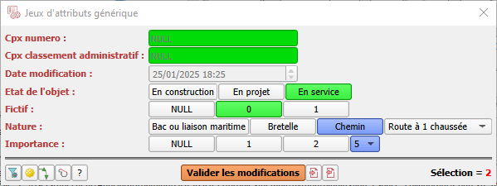

Les valeurs en lecture seules apparaissent en grisé et ne sont pas modifiables.
Les valeurs à modifier sont affichées sur un fond bleu (par défaut).

Les modifications sur le(s) tronçon(s) sélectionné(s) sont à valider avec le bouton
Un message QGIS confirme la prise en compte des modifications.
Attention : seule la base client est modifiée. Pour envoyer les modifications sur le serveur BDUni il faut le faire par l’intermédiaire du plugin espace collaboratif IGN, en cliquant sur l’enregistrement de la couche (disquette):
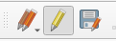

Modification de l’ordre d’affichage des « widgets »

Apres filtrage des champs-valeurs il peut être pertinent de modifier l’ordre d’affichage des différents « widgets » dans l’interface principale.
Cela permet de gérer l’affichage des « widgets » en fonction des plus utilisées.

Exemple :
Par défaut les « widgets » sont insérés par ordre d’affichage dans le filtre.
On peut se retrouver avec un widget qui sera souvent utilisé mais qui sera inséré dans la « combobox » ou dans un bouton mais pas à la position voulue.

Solution :
Faire un clic-droit sur un « bouton » ou sur une valeur dans le « combobox »

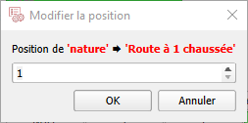
Renseigner la nouvelle position.
L’interface est mise à jour avec la nouvelle position du « widget ».

Paramétrage des préférences de l’interface

Ouvre l’interface de paramétrage.
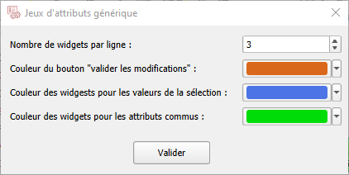
- Cette interface permet de configurer le nombre de « widgets » par ligne
Exemple : ici nous avons 3 « widgets » par ligne, cela signifie que si on a sélectionné 5 valeurs différentes pour un champ (dans le filtrage), dans l’interface principale nous auront les 3 premières valeurs sous forme de « boutons » et les suivantes seront incluses dans une « combobox » déroulante.
- On peut également modifier les couleurs des différents « widgets »

A propos

Accessible via .

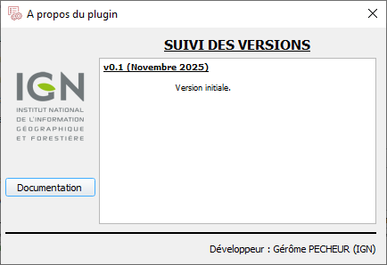

Ce dialogue permet de suivre l’historique des différentes versions ainsi que d’afficher cette documentation.

